***OMOLOGARE MARCARE***

# Unior d.d.

**Kovaska cesta 10**

**3214 ZRECE**

**Slovenia**

.

*este autorizată să folosească pentru produsul lor* ***cheie, izolată***

.

*mărcile protejate legal, așa cum sunt prezentate mai jos, pentru tipurile menționate la pagina 2 și urm.*



.

*Testat și certificat conform*

**DIN EN IEC 60900 (VDE 0682-201):2019-04; EN IEC 60900:2018**

.

*Produsul acoperă cerințele Legii germane „Produktsicherheitsgesetz (ProdSG)” privind asigurarea securității și sănătății.*

*Valabil până la:* 31.03.2026

Semnătură indescifrabilă

VDE Prüf- und Zertifizierungsinstitut GmbH * Institutul de testare și certificare

Certificare: 1369900-3940-0006 / 278732

*Ref. fișier:*

Certificat-Nr. 40006025 Pagina 1

*.*

.

*pentru alte condiții, vezi paginile pe verso și următoarele*

Offenbach, 22.04.2003

(actualizat 12.04.2021 )

Certificatele VDE sunt valide numai când sunt publicate pe: [*http://www.vde.com/certificate*](http://www.vde.com/certificate)

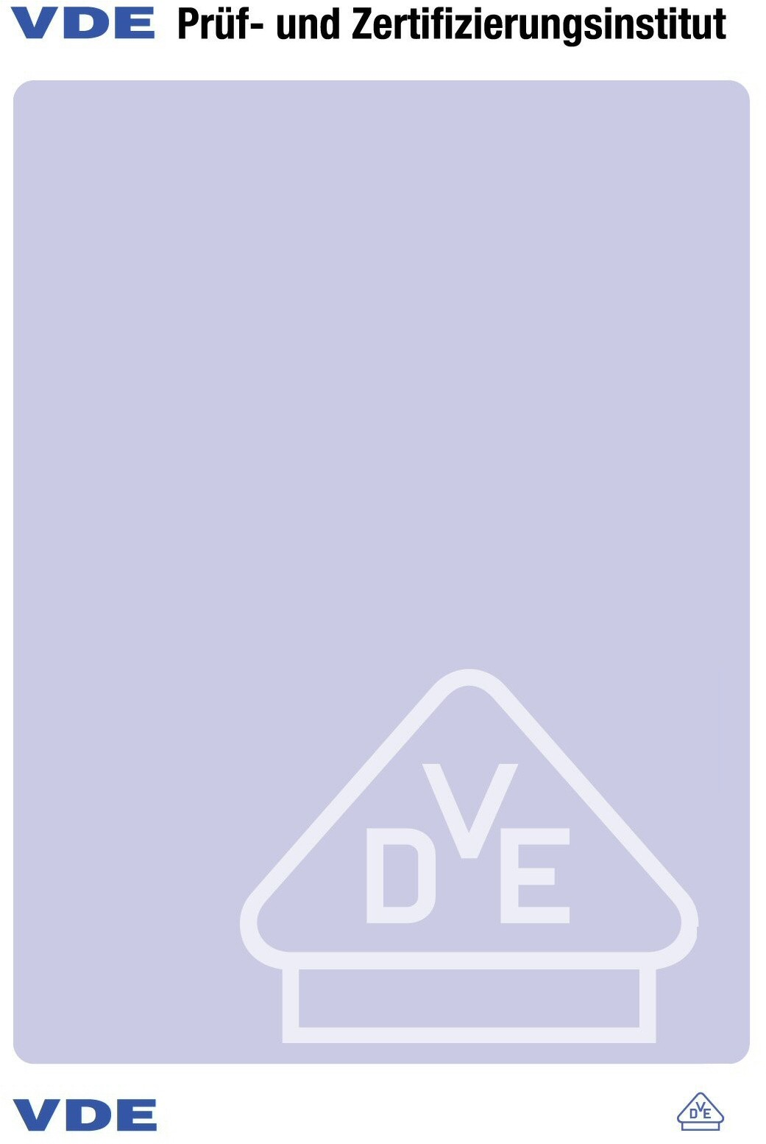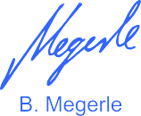

## Cheie izolată

*Tip(uri)*

### 110/2VDEDP 6 chei cu un singur capăt 110/2VDEDP 7

**110/2VDEDP 8**

**110/2VDEDP 9**

**110/2VDEDP 10**

**110/2VDEDP 11**

**110/2VDEDP 12**

**110/2VDEDP 13**

**110/2VDEDP 14**

**110/2VDEDP 15**

**110/2VDEDP 16**

**110/2VDEDP 17**

**110/2VDEDP 18**

**110/2VDEDP 19**

**110/2VDEDP 20**

**110/2VDEDP 21**

**110/2VDEDP 22**

**110/2VDEDP 23**

**110/2VDEDP 24**

**110/2VDEDP 26**

**110/2VDEDP 27**

**110/2VDEDP 28**

**110/2VDEDP 30**

**110/2VDEDP 32**

**180/2VDEDP 6**

**180/2VDEDP 7 chei fixe, un singur capăt, decalaj adânc 180/2VDEDP 8**

**180/2VDEDP 9**

**180/2VDEDP 10**

**180/2VDEDP 11**

**180/2VDEDP 12**

**180/2VDEDP 13**

**180/2VDEDP 14**

**180/2VDEDP 15**

**180/2VDEDP 16**

**180/2VDEDP 17**

**180/2VDEDP 18**

/

*Continuare pe pagina 3*

**VDE Prüf- und Zertifizierungsinstitut GmbH * Institutul de testare și certificare**

Merianstrasse 28, D-63069 Offenbach Telefon +49 (0) 69 83 06-0

Telefax +49 (0) 69 83 06-555

## Cheie izolată

*Tip(uri)*

### 180/2VDEDP 19

**180/2VDEDP 20**

**180/2VDEDP 21**

**180/2VDEDP 22**

**180/2VDEDP 23**

**180/2VDEDP 24**

**180/2VDEDP 26**

**180/2VDEDP 27**

**180/2VDEDP 28**

**180/2VDEDP 30**

**180/2VDEDP 32**

.

*Culoare roșu*

.

*Mărci comerciale*

PAK AfPS GS 2019:01PAK

Document PAK AfPS GS 2019:01PAK

*PAH AfPS GS 2019:01PAH Produsul este în conformitate cu cerințele*

*PAH-document AfPS GS 2019:01PAH*

VDE Prüf- und Zertifizierungsinstitut GmbH * Institutul de testare și certificare

*Secțiunea TL6*

**VDE Prüf- und Zertifizierungsinstitut GmbH * Institutul de testare și certificare**

Merianstrasse 28, D-63069 Offenbach Telefon +49 (0) 69 83 06-0

Telefax +49 (0) 69 83 06-555

## Cheie izolată

### .

#### Locul de producție

*Referință*

### 30000553

Unior d.d.

Kovaska cesta 10

3214 ZRECE SLOVENIA

VDE Prüf- und Zertifizierungsinstitut GmbH * Institutul de testare și certificare

*Secțiunea TL6*

**VDE Prüf- und Zertifizierungsinstitut GmbH * Institutul de testare și certificare**

Merianstrasse 28, D-63069 Offenbach Telefon +49 (0) 69 83 06-0

Telefax +49 (0) 69 83 06-555

#### Aprobare pentru utilizarea mărcii protejate legal a VDE, așa cum se arată pe prima pagină:

*Baza pentru utilizare sunt termenii și condițiile generale ale Institutului de testare și certificare VDE (www.vde.com\terms-institute). Dreptul de utilizare a mărcii se acordă numai societății menționate cu locurile de fabricație menționate și produsele enumerate cu referințele de tip aferente. Locul de fabricație va fi echipat astfel încât să se asigure o fabricație constantă a construcției certificate.*

*Aprobarea este valabilă atâta timp cât sunt în vigoare specificațiile VDE, pe care se bazează certificarea, cu excepția cazului în care este retrasă conform Procedurii de testare și certificare VDE (PM102E).*

*Perioada de valabilitate a unei aprobări VDE-GS-Mark poate fi prelungită la cerere. În cazul unor modificări ale cerințelor legale și/sau normative, perioada de valabilitate a Aprobarii marcajului VDE-GS-Mark poate fi scurtată.*

*Produsele care conțin biocid dimetilfumarat (DMF) nu pot fi comercializate sau puse la dispoziție pe piața CE în conformitate cu Decizia 2009/251/CE a Comisiei.*

*Aprobarea este semnată numai pe prima pagină.*